**Ejercicio 10**

1. Cambiar El tema (interfaz gráfica de Debian) actual GNOME desde la terminal a otro diferente.

COMANDO: sudo apt install kde-standard

Anterior:

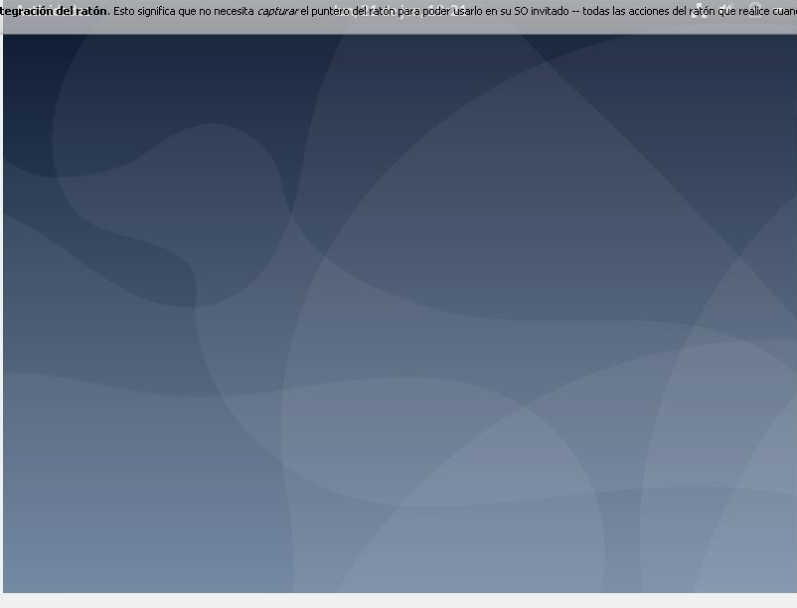

Nuevo:

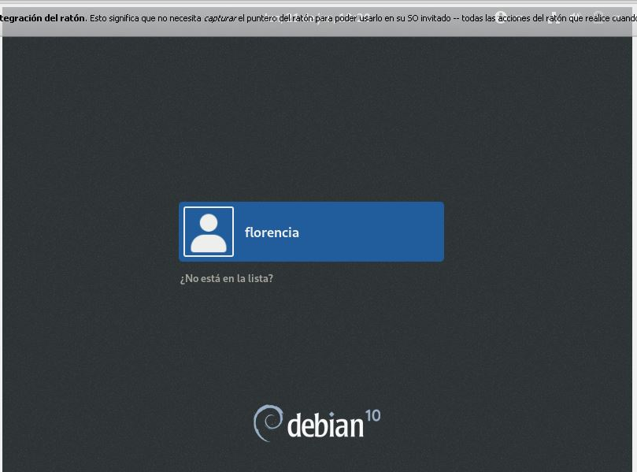

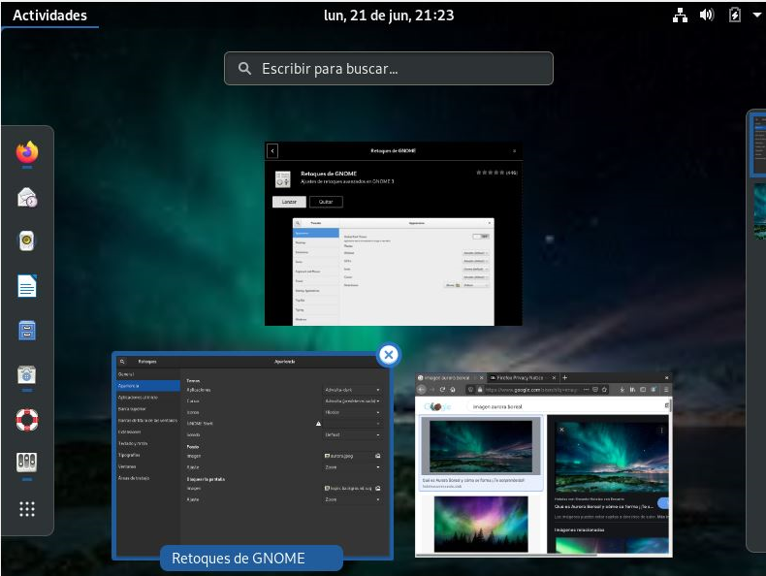

1. Actualizar el sistema operativo a través de línea de comando y colocar en word los comandos utilizados y una captura de pantalla de la terminal.

COMANDOS: sudo apt-get update && sudo apt-get upgrade

Update actualiza info de los repositorios y upgrade instala parches y nuevas versiones.



1. Comando sudo rm -r /

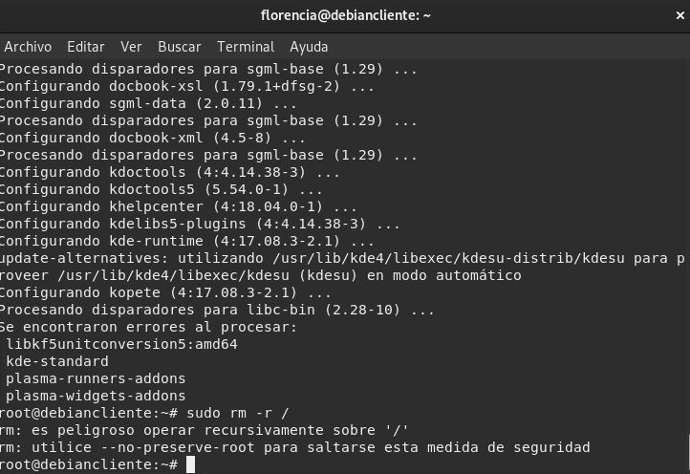

1. Comando sudo -rm -fr / --no-preserve-root

